

**RESPOSTA ESCLARECIMENTO (1)**

**Esclarecimentos Referente ao Pregão Eletrônico nº 90015/2024**

**Projeto:** EDITAL PE 90015-2024

Contratação de empresas especializadas para fornecimento, instalação, configuração da rede e manutenção do SISTEMA DE MONITORAMENTO DO CENTRO INTEGRADO DE

SEGURANÇA PÚBLICA (CISP/PMN) e suas interligações, atendendo às necessidades das atividades de defesa social no município de Niterói, com as características mínimas descritas ao longo deste Termo de Referência, sendo seu fornecimento dividido em 02 (dois) ITENS, na modalidade pregão eletrônico, do tipo MENOR PREÇO GLOBAL POR ITEM.

# Questão 1:

Recorte do Edital:

Página 30

|  |  |  |  |  |  |  |  |
| --- | --- | --- | --- | --- | --- | --- | --- |
| **ITEM 2**  Serviços de Tecnologia da informação | | | | | | | |
| **SUBIT EM** | **SERVIÇO** | **CÓD. SERVIÇO** | **TIPO** | **QTD. MENSAL** | **QTD. ANUAL** | **VALOR UNITÁRIO** | **VALOR TOTAL ANUAL** |
| 2.1 | MANUTENÇÃO DE DISPOSITIVOS DE PONTO REMOTO | COD. 27103 | SERVIÇO | 100 | - | 982,47 | 1.178.958,00 |
| 2.2 | INSTALAÇÃO E REMANEJAMENTO DE DISPOSITIVOS | COD. 27103 | SERVIÇO | - | 50 | 4.100,34 | 205.016,92 |
| 2.3 | SUBSTITUIÇÃO DE CÂMERAS | COD. 27103 | SERVIÇO | - | 15 | 5.935,43 | 89.031,38 |
| 2.4 | MANUTENÇÃO DOS SERVIDORES E STORAGES | COD. 27103 | SERVIÇO | 1 | - | 6.044,93 | 72.539,18 |
| 2.5 | MANUTENÇÃO E CONFIGURAÇÃO DOS SWITCH NOBREAK E ROTEADORES DO CPD | COD. 27103 | SERVIÇO | 1 | - | 5.176,44 | 62.117,30 |
| 2.6 | SUPORTE E MANUTENÇÃO DE SISTEMA DE VIDEO MONITORAMENTO E MANUTENÇÃO DA  SALA DE MONITORAMENTO | COD. 27103 | SERVIÇO | 1 | - | 17.808,32 | 213.699,84 |
| **VALOR TOTAL ESTIMADO DO ITEM 2** | | | | **R$ 1.821.362,61** | | | |

**Pergunta:** Correto o entendimento de que será aceito proposta com alguns itens apresentando **valores unitários** acima do **estimado unitário**, porém, com o **valor total da proposta** inferior ao **estimado no edital** para o item 2 (R$ 1.821.362,61)?

**RESPOSTA:** Correto o entendimento, o vencedor será o que der o menor valor global por item, não confundir com valor do subitem.

# Questão 2:

Recorte do Edital:

Página 32

“1.3.1. CÂMERAS FIXAS: Equipamento de vídeo monitoramento destinado a enviar imagens de uma câmera **HIKVISION DS-DCD4232FWD4**...”

“1.3.2. CÂMERAS MÓVEIS: Equipamento de vídeo monitoramento destinado a enviar imagens de uma câmera **XTS SD20XDN3MP-WP** ...”

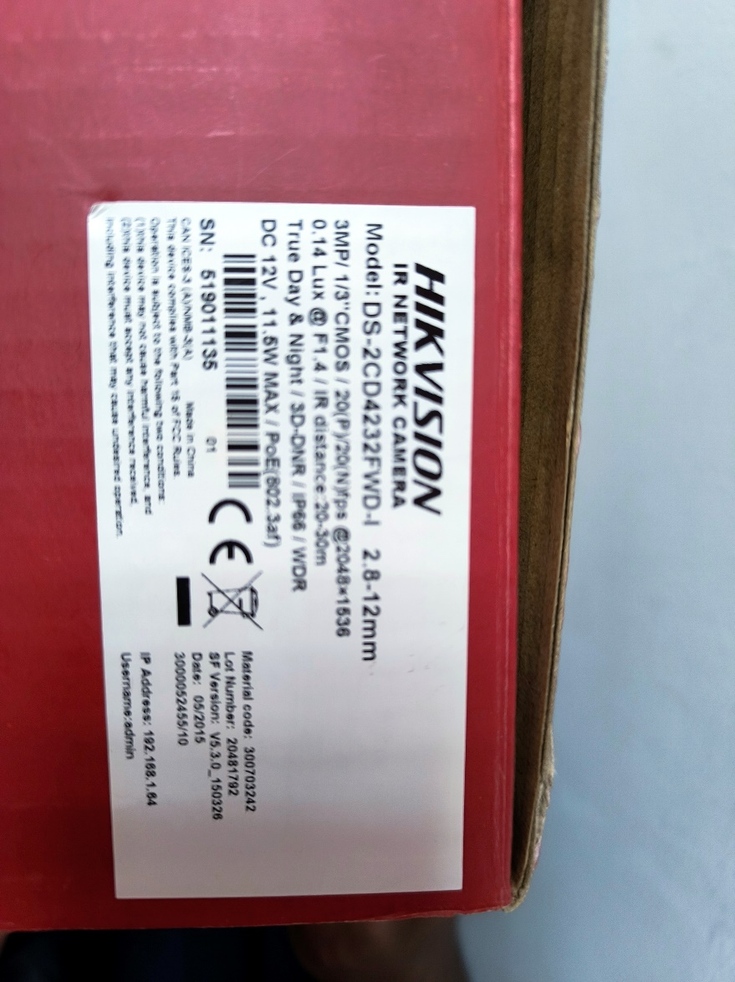**Pergunta:** Poderia por gentileza compartilhar as especificações técnicas mínimas exigidas para cada modelo de câmera solicitado **HIKVISION DS-DCD4232FWD4** e **XTS SD20XDN3MP-WP**? Pelas consultas efetuadas até o momento, aparentemente os modelos estão descontinuados e não localizamos os datasheets para extrair as especificações técnicas para uma possível substituição.

**RESPOSTA:**

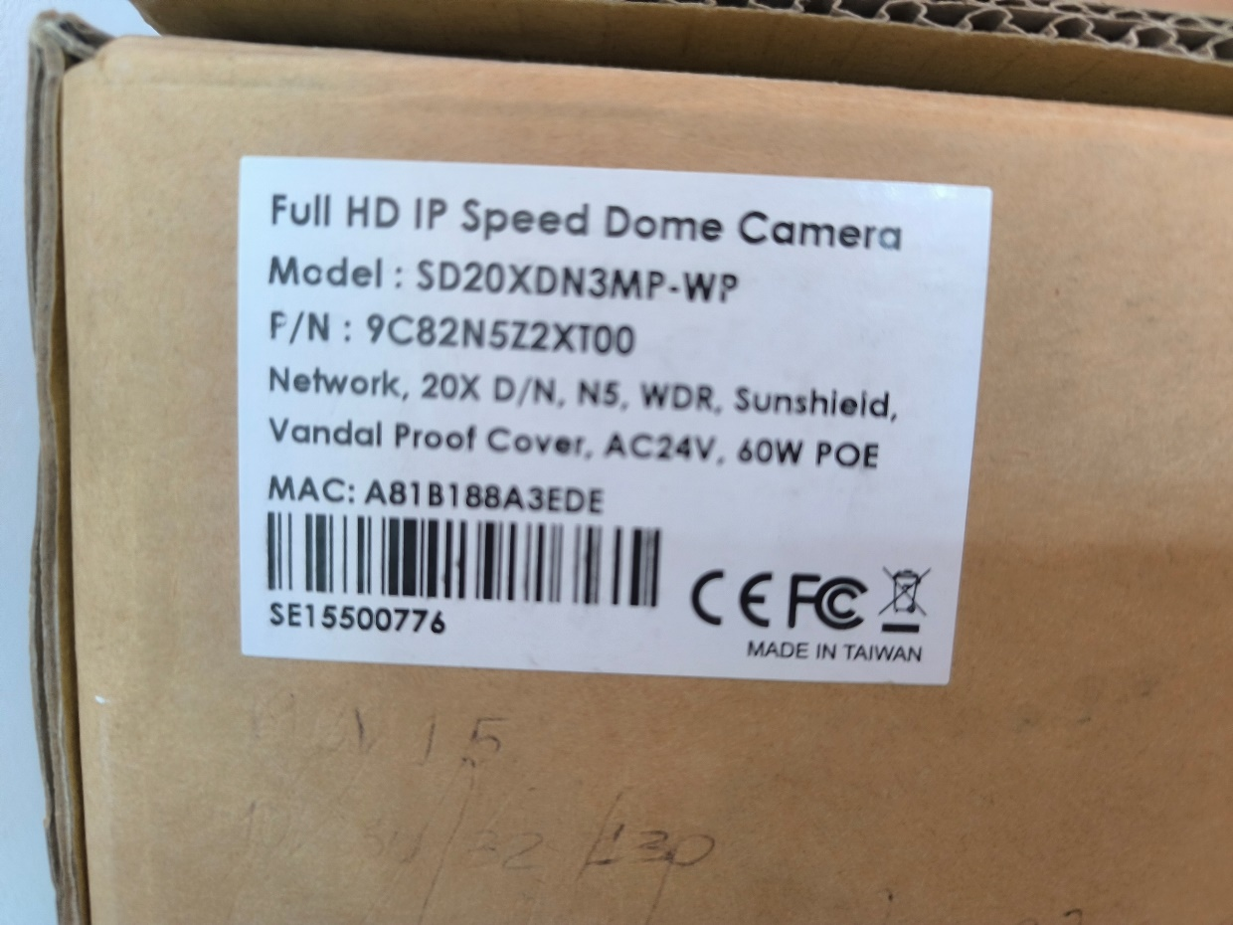

Página 33

“1.3.7. Os materiais e equipamentos deverão utilizar, sempre, a versão do sistema operacional mais atual que esteja disponível no Brasil, a partir da data de publicação do edital, e que seja capaz de suportar todas as características do SISTEMA DE MONITORAMENTO DO CENTRO INTEGRADO DE SEGURANÇA PÚBLICA (CISP). Deverão, também, ser sempre atualizados, com todas as correções de segurança e melhorias ("patches" e "releases") do sistema operacional dos equipamentos de rede da contratada.”

**Pergunta:** Correto o entendimento de que todo e qualquer custo para aquisição de atualização de software e/ou firmware será responsabilidade da CONTRATANTE?

**RESPOSTA:** São de responsabilidade da contratada, pois esse item se refere aos equipamentos de rede da CONTRATADA. Conforme grifadado. *“com todas as correções de segurança e melhorias ("patches" e "releases") do sistema operacional dos equipamentos de rede da contratada.”*

# Questão 4:

Recorte do Edital:

Página 34

“1.5.4. Adequar toda a infraestrutura necessária para a perfeita transmissão e recepção de dados e imagens de cada ponto de instalação de câmeras e botões de alerta, até um ponto de presença da infraestrutura de rede disponibilizada pela CONTRATADA, que deve concentrar a chegada de um ou mais links de dados.”

**Pergunta:** Correto o entendimento de que a as câmeras estão instaladas, onde a adequação da infraestrutura será pontual para algumas correções/ manutenções apenas?

**RESPOSTA:** Correto o entendimento.

**Pergunta II:** Correto o entendimento de que botões de alerta não contemplam o escopo de fornecimento e atendimento de manutenção deste edital?

**RESPOSTA:** Correto o entendimento.

# Questão 5:

Recorte do Edital:

Página 35

“2.3. A CONTRATADA deverá possuir as certificações necessárias para operacionalização do Sistema VMS que o CISP/PMN possui. Atualmente o CISP/PMN utiliza o sistema Verint, que já está em operação há 8 (oito) anos e sua manutenção é fundamental para o pleno funcionamento deste Centro Integrado...”

**Pergunta:** Correto o entendimento de que a as certificações do Verint solicitadas poderão ser apresentadas no decorrer da execução do contrato?

**RESPOSTA:** Visando a ampla concorrência, o prazo para apresentação das certificações será de 45 dias.

Página 71

“8.2.2. A manutenção dos servidores visa primordialmente manter a disponibilidade dos serviços. As manutenções preventivas são indispensáveis para mitigar riscos de eventuais interrupções do sistema. As citadas manutenções (preventivas), devem, impreterivelmente, ocorrer a cada 03 (três) meses para que os servidores e storages continuem fornecendo seu desempenho ideal às condições de operacionalidade do CISP. Vale ressaltar que o CISP está em processo de atualização da sua arquitetura de servidores e storages. A CONTRATADA deverá prover a manutenção da arquitetura existente ou de uma nova arquitetura.”

**Pergunta:** Para que seja possível o efetivo dimensionamento e precificação da mão de obra para prover manutenção da nova arquitetura mencionada acima, necessitamos ter conhecimento dos equipamentos, marcas, modelos e quantidades que serão incluídos no escopo via nova arquitetura. Pode por gentileza detalhar essa nova arquitetura?

**RESPOSTA:**

8.2.1. MANUTENÇÃO DOS SERVIDORES E STORAGE: o CISP conta com servidores e storages modelo Dell para manter o funcionamento de toda tecnologia existente, contando com os seguintes modelos e quantidades:

|  |  |  |
| --- | --- | --- |
| **Descrição dos equipamentos** | **Local** | **Quantidade** |
| Servidor Dell Power Edge R430 | CPD | 10 |
| Servidor Dell Power Edge R530 | CPD | 01 |
| Servidor Dell Power Edge R630 | CPD | 06 |
| Storage Equalogic PS4210 | CPD | 01 |
| Storage Equalogic PS6510 | CPD | 01 |

# Questão 7:

Recorte do Edital:

Página 76

“8.5.5. O prazo máximo para conclusão de eventuais reparos e substituições de todo e qualquer equipamento que apresente desempenho inadequado na infraestrutura dos EQUIPAMENTOS INDOOR - CISP obedecerá à tabela abaixo, contado a partir do envio formal da requisição:”

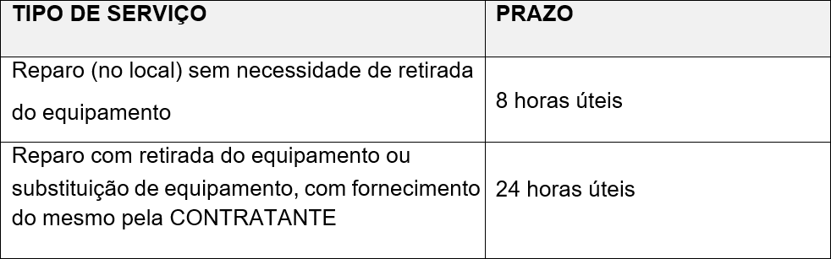

**Pergunta:** Alguns pontos estão alocados em áreas de risco. Como serão tratados os atendimentos fora do horário comercial tendo em vista o SLA requerido?

**RESPOSTA:** Não há pontos em área de risco, se houver pontos em futuras áreas consideradas de risco, esses serão flexibilizados.

**Pergunta II:** Haverá acompanhamento da GCM (Guarda) nos atendimentos em áreas de risco?,

**RESPOSTA:** SIM.

# Questão 8:

Recorte do Edital:

Página 76

“8.6.1. A CONTRATADA deverá fornecer em comodato substituição de câmeras, quando não mais couber reparo, até a quantidade correspondente a 15 (quinze), sendo 5 (cinco) câmeras fixas e 10 (dez) câmeras móveis, de acordo com o número total de dispositivos vinculados ao PR, – Pontos Remotos (Câmeras fixas e câmeras móveis), ou seja, estas deverão ser substituídas por modelos idênticos ou em caso de falta por modelo similar e/ou superior, mesmo nos casos

de vandalismo, furto/roubo, descargas atmosféricas, incêndio, acidentes e/ou uso/manutenção de forma indevida, obedecendo o prazo máximo de 60 (sessenta dias);”

**Pergunta:** Recomendamos a alteração para modelo de aquisição das câmeras, pois o modelo como está escrito não possibilita o cálculo de payback.

**RESPOSTA:** O Processo trata de contratação de prestação de serviço, conforme consta no termo de referência.

**Pergunta II:** Se faz necessário que seja estipulado uma vigência mínima para contratação deste comodato para o devido cálculo de payback. Poderia por gentileza nos disponibilizar?

**RESPOSTA:** Como o contrato é de um ano, após esse prazo as câmeras ficarão disponíveis para contratada.

# Questão 9:

Recorte do Edital:

Página 104

“CLÁUSULA QUARTA – SUBCONTRATAÇÃO

4.1. É permitida a subcontratação parcial do objeto, até o limite de 15% (quinze por cento) do valor total do contrato, nas seguintes condições:”

**Pergunta:** Com base no escopo solicitado, solicitamos a dilatação do percentual de subcontratação.

**RESPOSTA:** Como o edital foi elaborado para atender ao escopo específico da contratação, o limite de subcontratação foi fixado em 15%, não sendo possível, portanto, a dilatação desse percentual neste momento, visando o equilíbrio das condições contratuais e o atendimento adequado ao objeto licitado.

# Questão 10:

Recorte do Edital:

Página 105

“CLÁUSULA QUARTA – SUBCONTRATAÇÃO

4.1.3. que o contratado apresente documentação comprobatória da capacidade téc- nica do subcontratado, que será avaliada e juntada aos autos do processo corres- pondente.”

**Pergunta:** Correto o entendimento de que a CONTRATANTE possuindo a certificação Verint valida o subcontratado para atuar na manutenção do escopo, uma vez que, a CONTRATANTE é a responsável pela gestão do contrato?

**RESPONTA:** Entendendo a pergunta se refere a Contratada, esta poderá se valer do certificado da subcontratada.

# Questão 11:

Recorte do Edital:

Página 111

“CLÁUSULA NONA - OBRIGAÇÕES DO CONTRATADO (art. 92, XIV, XVI e XVII)

9.1.1. Manter preposto aceito pela Administração no local do serviço para representá-lo na execução do contrato.”

**Pergunta:** Correto o entendimento de que será aceito preposto que não fique in loco 100% do tempo, ou atue de forma integral remota?

**RESPOSTA:** Correto o entendimento.

# Questão 12:

Recorte do Edital:

Página 113

“9.1.24. Ceder ao Contratante todos os direitos patrimoniais relativos ao objeto contratado, o qual poderá ser livremente utilizado e/ou alterado em outras ocasiões, sem necessidade de nova autorização do Contratado.

9.1.25.1. Considerando que o projeto contratado se refere a obra imaterial de caráter tecnológico, insuscetível de privilégio, a cessão dos direitos a que se refere o subitem acima inclui o fornecimento de todos os dados, documentos e elementos de informação pertinentes à tecnologia de concepção, desenvolvimento, fixação em suporte físico de qualquer natureza e aplicação da obra.”

**Pergunta:** Analisado o escopo da solicitação, não é possível ceder os direitos patrimoniais dos equipamentos ao término do contrato, como exemplo as câmeras contratadas em comodato (ativo da CONTRATADA). Essa prática pode ser interpretada pelo fisco como sonegação fiscal. Poderia por gentileza excluir o item do edital ou alterar o comodato das câmeras para aquisição, sanando assim esse problema?

**RESPOSTA:** Como o processo se refere à contratação de serviços, a prática de comodato está sendo adotada para garantir a utilização dos bens pela CONTRATANTE durante a vigência do contrato, sem a necessidade de aquisição imediata.

Após o término do contrato, poderá ser feita a incorporação dos bens pela Secretaria, conforme previsto nas normas internas, garantindo que os equipamentos sejam de fato transferidos para a CONTRATANTE, sem que isso configure sonegação fiscal ou qualquer irregularidade tributária.

# Questão 13:

Recorte do Edital:

Página 165

“17. ESTRATÉGIA DE CONTRATAÇÃO

17.1. Os serviços objeto desta contratação são caracterizados como comuns, conforme justificativa, sendo o prazo de vigência da contratação é de 24 (vinte e quatro) meses contados da publicação do contrato, na forma do artigo 57, inciso II da Lei n°. 8666/93.”

**Pergunta:** A vigência do contrato apresentado no recorte acima diverge do restante do edital, qual devemos considerar como correta?

**RESPOSTA:** O prazo contratual será de 12 meses, será publicada errata.

Em, 12/12/2024

Secretaria Municipal de Ordem Pública